«Цифры и факты Великой Отечественной войны»
Под таким названием 19 , 20 и 23 октября 2020 года состоялись интеллектуальные игры по математике в 7, 5 «А» и 9 классах. Игра была посвящена 75-летию Великой Победы.
В ходе игры команды соревновались в умении быстрее и точнее считать. Дети вспомнили значимые факты Великой Отечественной войны: начало и окончание войны, срок блокады Ленинграда, продолжительность сражений, количество потерь. С интересом и увлечением команды разгадывали ребусы и математические задачки.
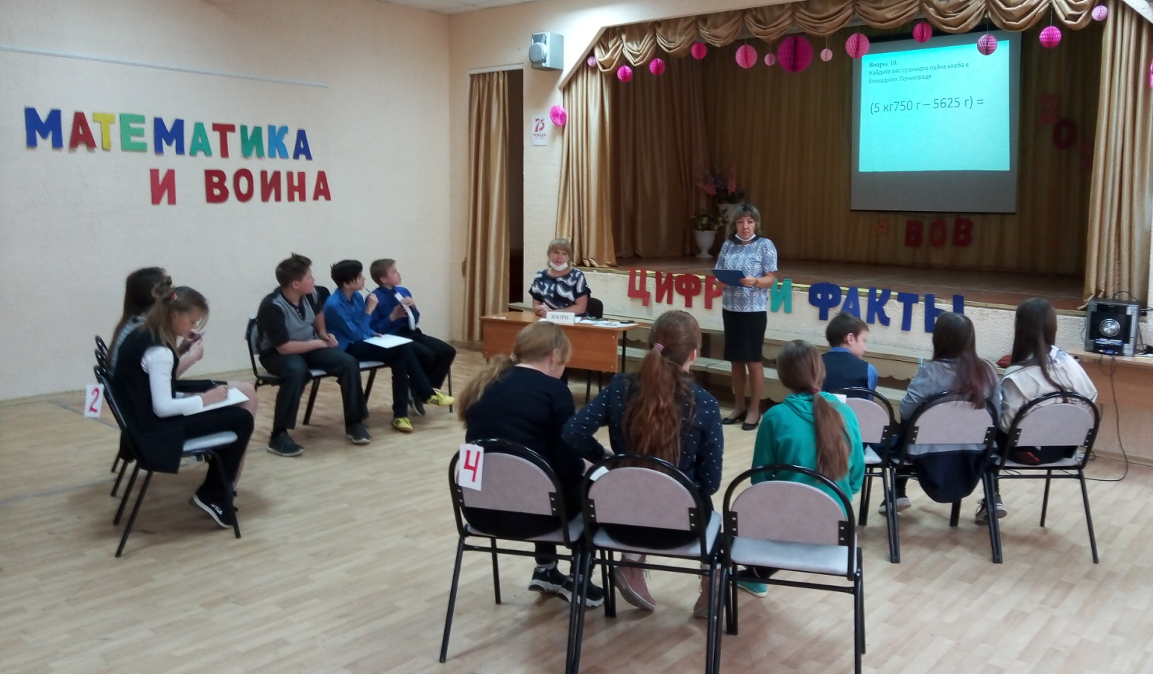
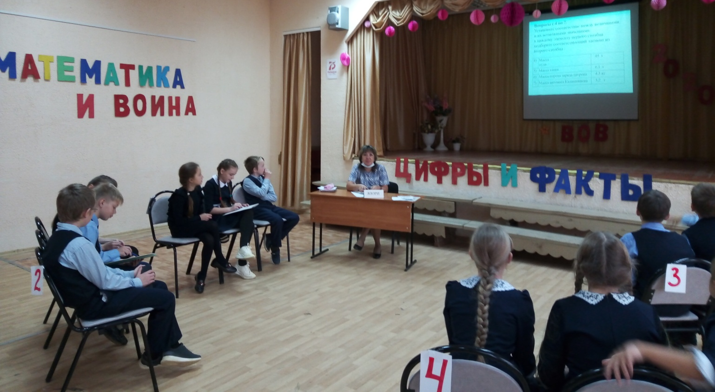
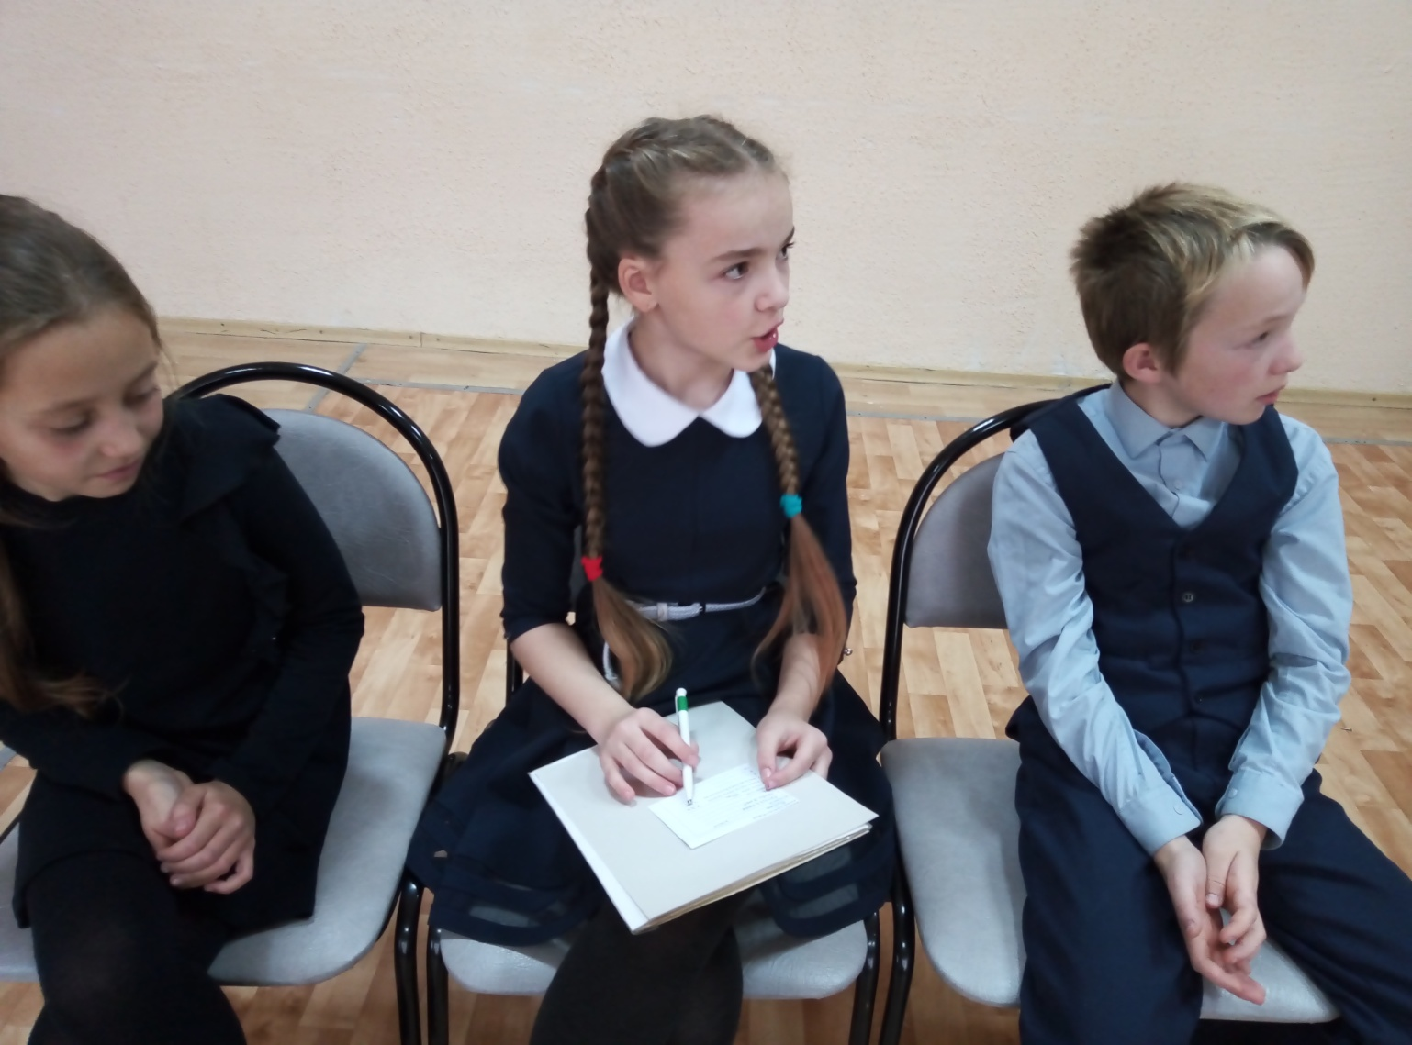
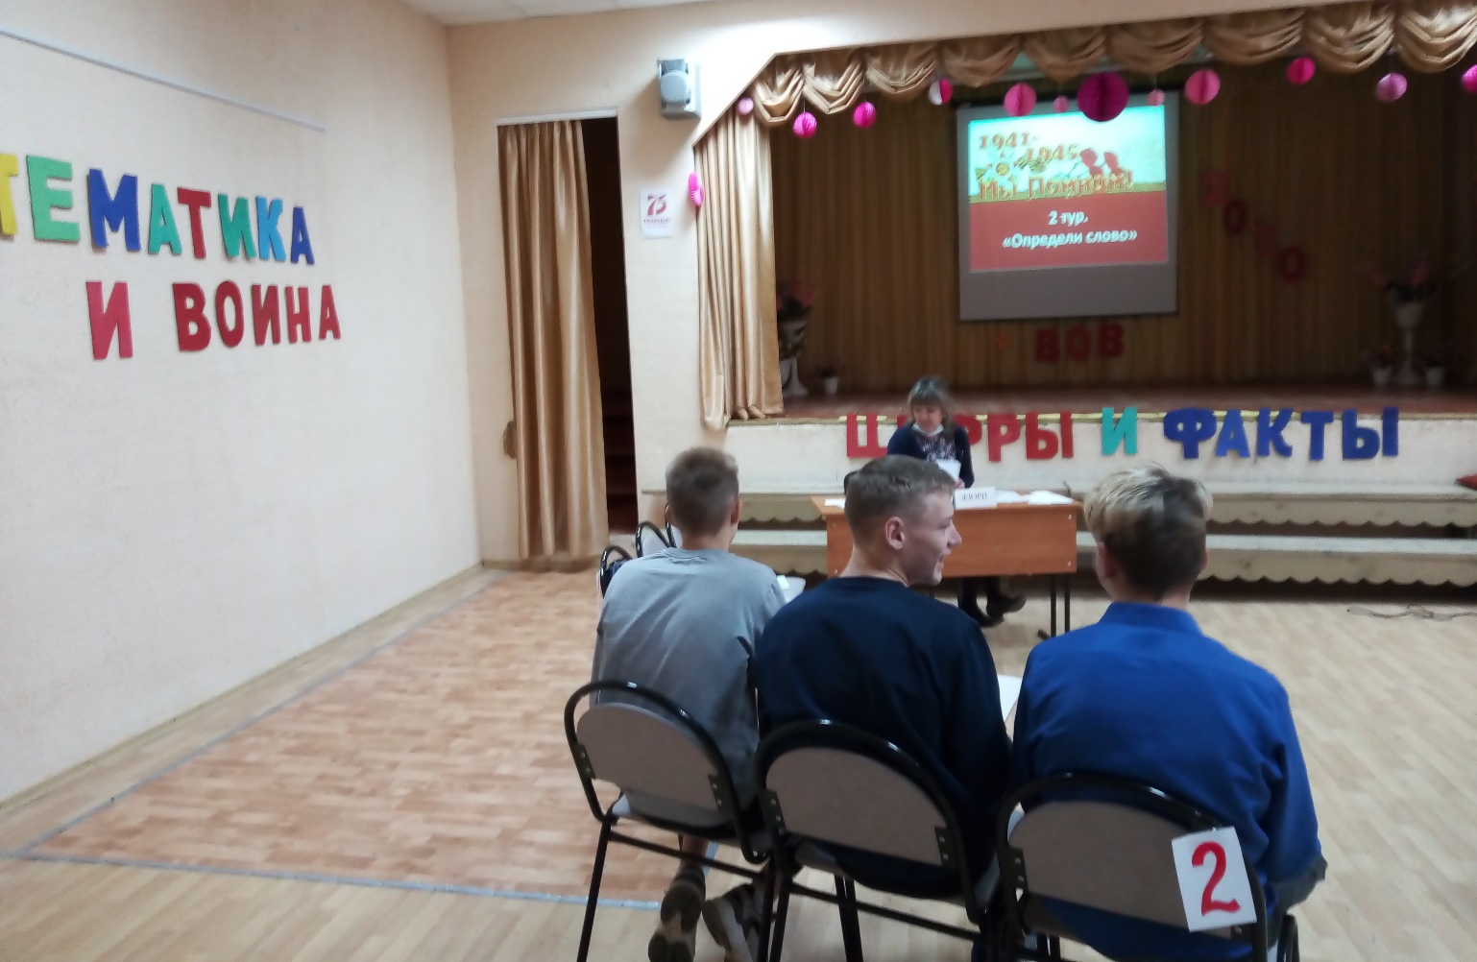
Мероприятие подготовлено и проведено педагогом-организатором Лукиной О.П. и учителем математики Злыгостевой Г.Н.

